**Звіт до лабораторної роботи**

**з дисципліни “Інформаційні технології”**

**Проценко Ольга**

**ТТП-42**

**ІІ-ІІІ Етап. Розробка локальної версії СУТБД**

• Розробка класів

**Database** – клас бази даних, містить поле назви *Name* та колекцію таблиць *Tables*:

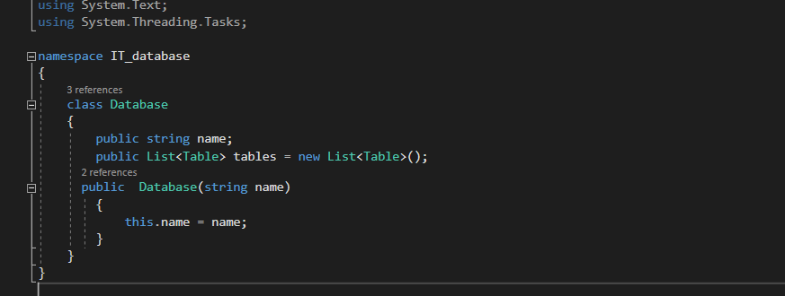**Table** – клас таблиці, містить поле назви *name* та колекції рядків *rows* та стовпчиків *columns*: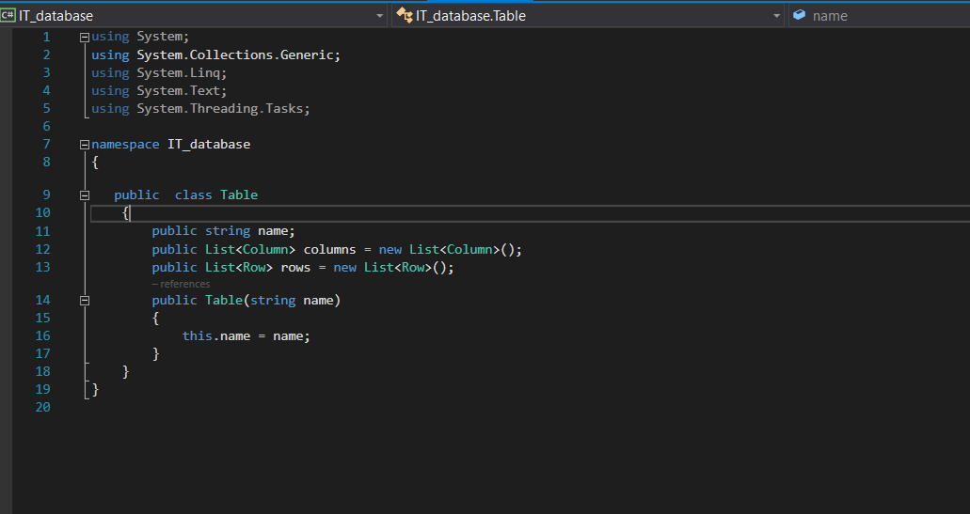**Column** – абстрактний клас стовпчика, від якого наслідуємо класи стовпчиків різних типів. Містить поле назви *name*, поле типу *type* та абстрактний метод валідації значень *validate*, що імплементується у нащадках відповідно до типів стовпчиків: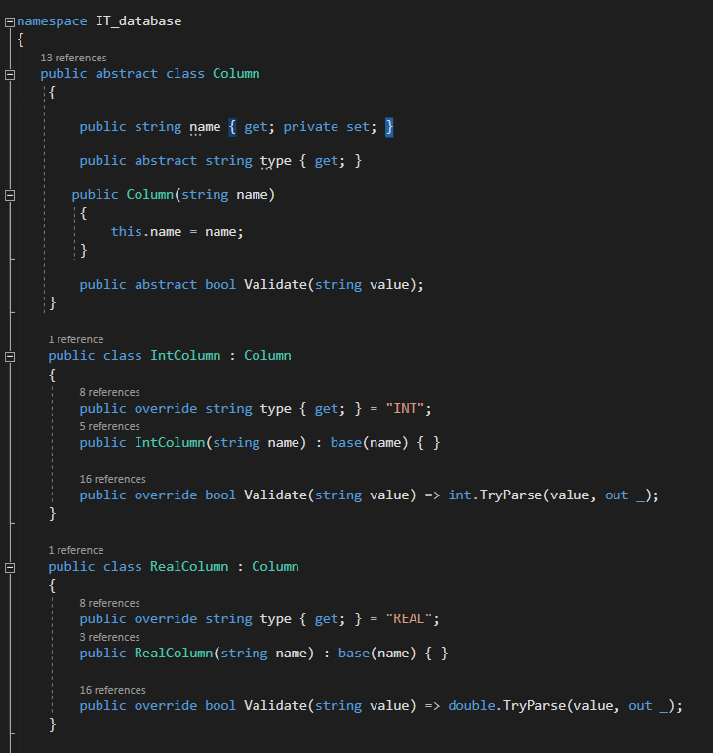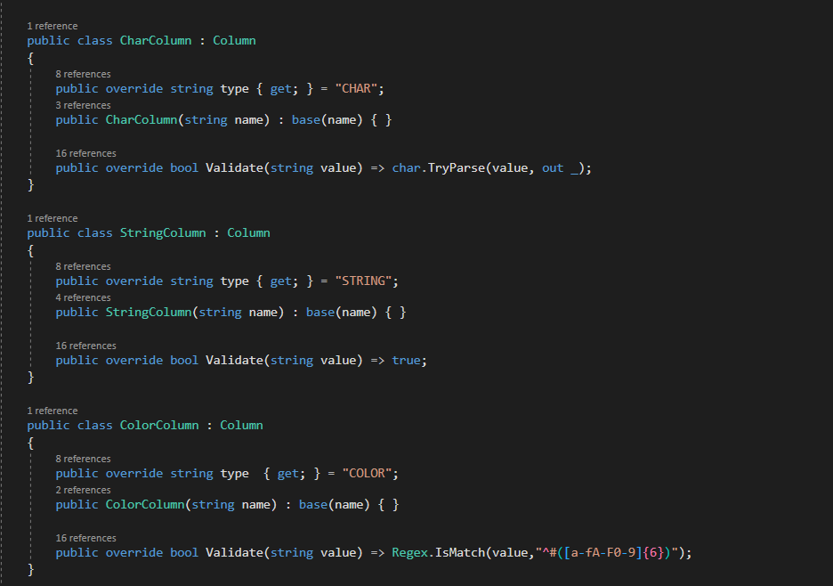

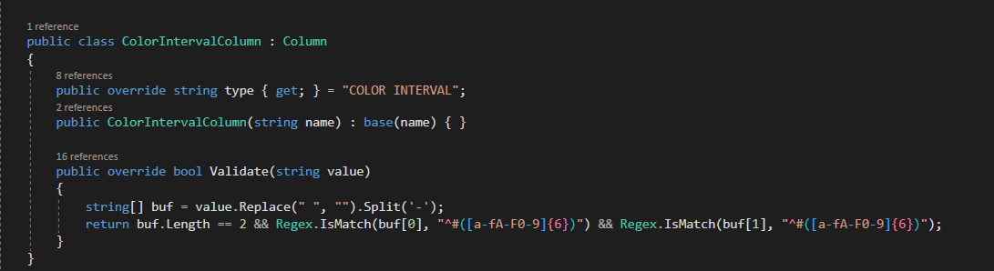

Тип Color зберігаємо у вигляді hex- коду кольору. Валідацію відповідно робимо за допомогою регулярних виразів. Значення має мати шість символів, які використовуються у шістнадцятковій системі числення (тобто можуть бути усі цифри(0-9) та літери a,b,c,d,e,f).

**Row** – клас рядку, містить колекцію значень *Values* та індексатор *this*[*i*] для зручного звернення до значення за індексом:

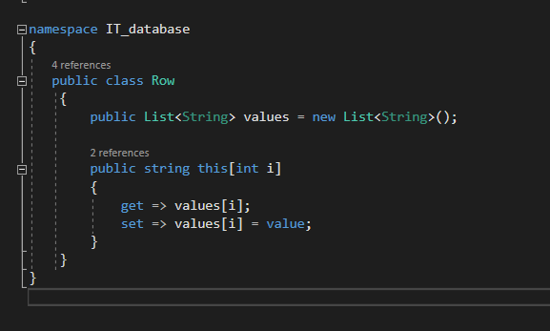

**Manager** – клас для керування всіма операціями над базою даних, реалізований за патерном проектування *Singleton*:

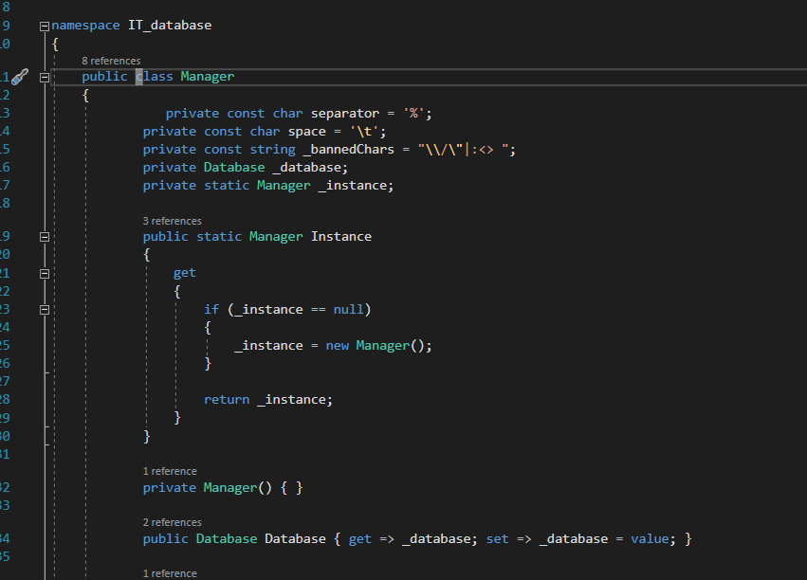

• Unit-тестування (10 тестів)

Зробимо unit-тести для перевірки валідації та пошуку за шаблоном за допомогою фреймворку xUnit:

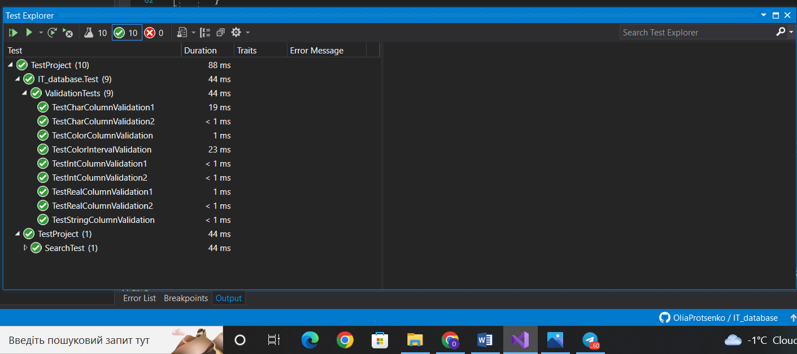

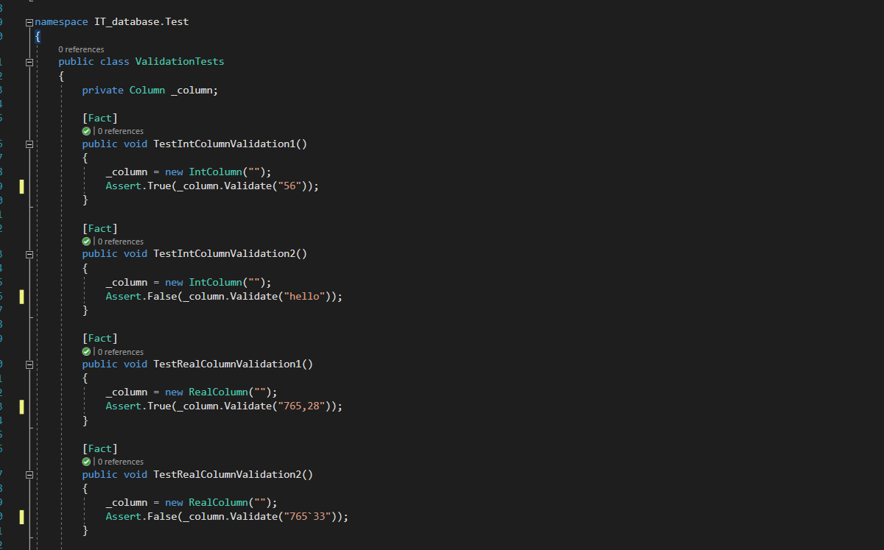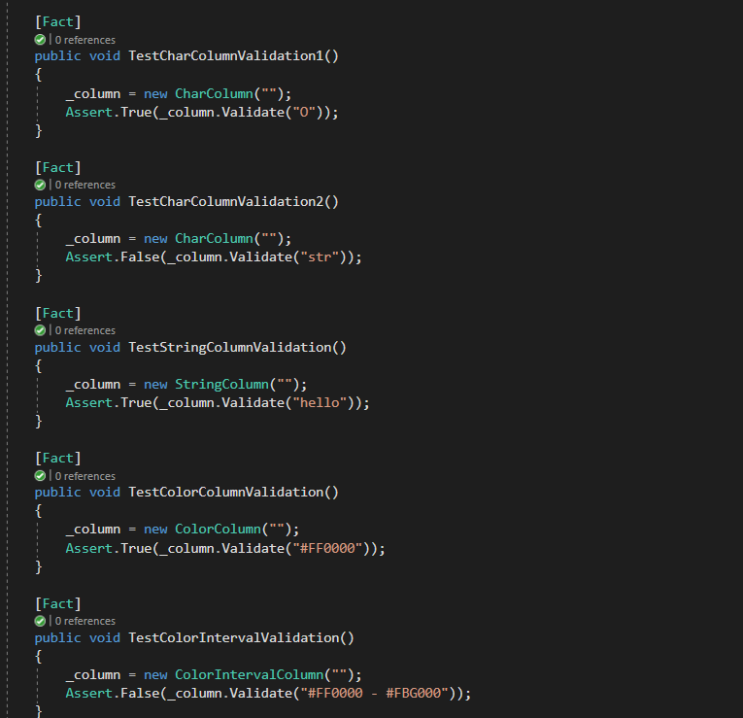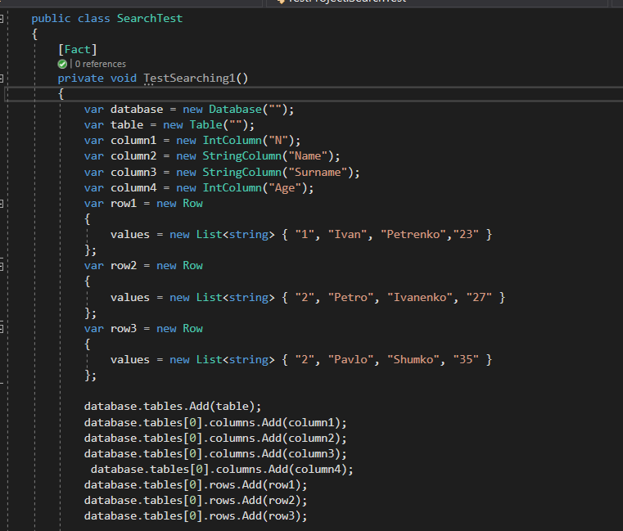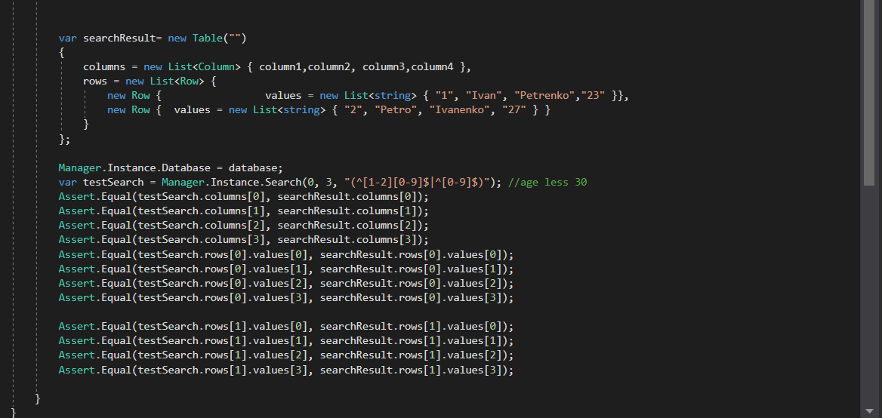

• Створення UML-діаграми класів

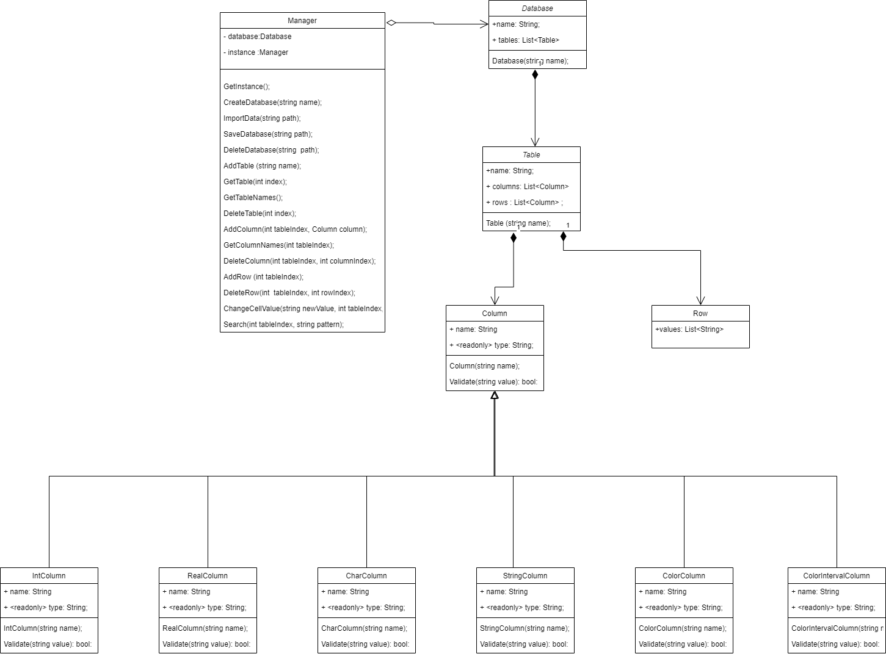

• Інтерфейс користувача на основі форм

Використаємо WinForms. Функціонал створеного GUI-застосунку наступний:

* Create database – створити нову базу даних.
* Add table– додати до створеної бази даних таблицю. Якщо таблиця з таким іменем вже створена, видається повідомлення про помилку. Між створеними таблицями можна перемикатися за допомогою вкладок.
* Add Attribute– додати до виділеної таблиці стовпчик. Якщо стовпчик з таким іменем вже присутній у цій таблиці, видається повідомлення про помилку. Можливо лише за наявності таблиці.
* Add row – додати порожній рядок до таблиці. Можливо лише за наявності принаймні одного стовпчика.
* Delete table – видалити виділену таблицю.
* Delete attribute – видалити виділений стовпчик.
* Delete row – видалити виділений рядок.
* Search – пошук за шаблоном по виділеному стовпчику.
* Save database – записати базу даних на диск (txt-файл).

